Zapraszamy do obejrzenia prezentacji i poznania zwyczajów Wielkanocnych
https://youtu.be/r-to1UXYMUA
. Zapraszamy Was do stworzenia pięknej wielkanocnej pisanki z wykorzystaniem domowej roboty stempelków. Ta prosta w wykonaniu ozdoba na pewno nada Waszym pokojom wielkanocny charakter.

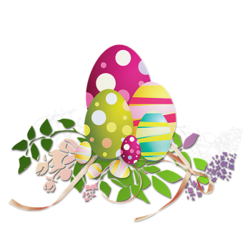
Wykonanie pisanki krok po kroku opisane jest pod tym linkiem:
https://kacikszkolniaka.blogspot.com/2020/04/papierowe-pisanki.html
Pisanki gotowe?
Znajdźcie im jakieś miejsce do powieszenia,
żeby wczuć się lepiej w świąteczny klimat.
Aby wprowadzić Was jeszcze bardziej w świąteczno-wiosenny czas zachęcamy teraz do przygotowania pracy kreatywnej pt.„Zajączek ze skarpetki”.
Do wykonania tej pracy potrzebujemy tylko: skarpetkę, ryż, sznurek, marker, nożyczki i wstążkę.
Poniżej przesyłamy link do filmiku „Zajączek ze skarpetki”:
https://www.youtube.com/watch?v=wAVTm1nNFx8&feature=youtu.be
A tu propozycja dla starszych dzieci: „Świąteczna torebka zajączek”:
https://www.youtube.com/watch?v=C9i9Rl2Ed3A
„Zrób to sam”:
- Kogutek – pudełko na jajeczka czekoladowe,
- Dekoracje,
- Kartki świąteczne z wykorzystaniem kleju i papieru

https://www.youtube.com/watch?v=aNsWn6U_tpA
- Koszyczek,
- kurczaczek,
- Zajączek:

https://www.youtube.com/watch?v=bcq6AhQMqcQ

- Papierowe króliczki:

https://www.youtube.com/watch?v=qSikQv_6JxQ
Liczymy na Waszą aktywność ;)
Nie lubisz zadań plastycznych? Mamy coś i dla Ciebie!
W załączniku znajdziesz WIELKANOCNĄ KRZYŻÓWKĘ
Pogłówkuj, a na pewno uda Ci się rozwiązać krzyżówkę w krótką chwilkę
Każdy matematyk będzie zadowolony z odkrycia ZAKODOWANEGO OBRAZKA.
W linku kartka z tabelą do kodowania, a instrukcja poniżej! Wydrukuj poniższą planszę
(link poniżej), przygotuj odpowiednie kredki i pokoloruj właściwe pola.

file:///C:/Users/Julia/AppData/Local/Packages/Microsoft.MicrosoftEdge_8wekyb3d8bbwe/TempState/Downloads/dyktando-graficzne-16x20-pusta-karta-symetria-pion%20(3).pdf

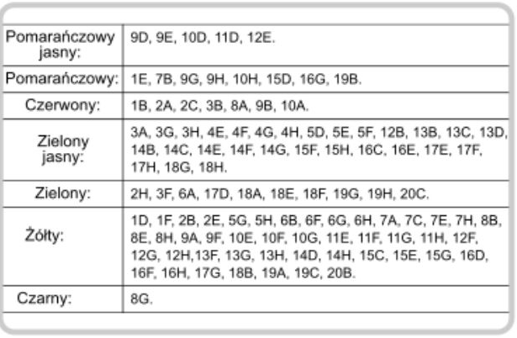

Z okazji Świąt Wielkanocnych zawsze powraca nurtujące nas wszystkich pytanie: Co było pierwsze jajo czy kura? Gdyby nie kura nie byłoby jajka. Gdyby nie było jajka, nie byłoby kury.
Czy Wy zastanawialiście się kiedyś nad tym? Czy znacie odpowiedź na to pytanie?
Zapraszamy Was do wysłuchania i zaśpiewania piosenki z repertuaru
Śpiewające Brzdące „Kura czy jajo?”:
https://youtu.be/nA9fBGhF168
„ KURA CZY JAJO”
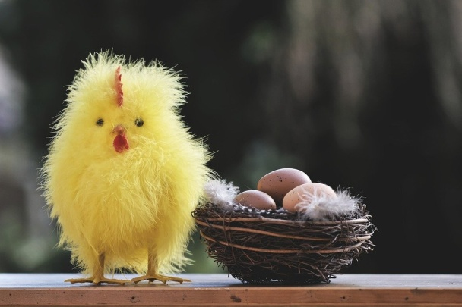
- Na swej grzędzie siadła kura Zamyślona czesze pióra. O swych przodkach pomyślała, Skąd się wzięła, jak powstała?
Refren: Co było pierwsze, Kura czy jajo. Kto zna odpowiedź, Niech mówi śmiało. Jajo czy kura? Kura czy jajo? Kto zna odpowiedź, Niech mówi śmiało
- To pytanie ją nurtuje Męczy, dręczy, irytuje. Pełna myśli kury głowa a odpowiedź niegotowa. Refren:
A teraz pora na KĄCIK BADAWCZY.
Uwaga! Prześwietlimy jajo! Czy nam się to uda? Zaraz się przekonamy:

- Do słoika wlewamy ocet, a do niego wkładamy surowe jajo. (Najlepiej namoczyć je zdecydowanie wcześniej, na noc). Zauważcie, że jajo ma dosyć twardą skorupkę. Puk, Puk –twarda, prawda?
- Jajo wyciągamy ze słoika za pomocą łyżki, ale delikatnie, aby nam się nie zgniotło. Jak zauważyliście, skorupka jajka ulega rozpuszczeniu. A jakie jest jajko w dotyku? Mięciutkie, prawda?
- Teraz resztę skorupki delikatnie usuwamy (można to zrobić delikatnie paluszkami) i płuczemy pod wodą.
- Kochani , tak naprawdę resztę skorupki można też usunąć płucząc jajko pod bieżącą wodą.
- Nasze jajko stało się przezroczyste. Co widać? Białko i żółtko. Brawo dla Was. Nasz eksperyment się udał. Prześwietliliśmy właśnie jajko.
- A teraz sprawdźcie jak ono podskakuje!

!!! CIEKAWOSTKI WOKÓŁ JAJKA !!!
- eksperymenty,
- barwienie jajek,
- ciekawostki (wykorzystanie skorupek z jajek do pasty do zębów, prania, kosmetyce itd.) super do wykonania w domu lub po prostu do obejrzenia:
https://www.youtube.com/watch?v=8zNXezaeCRg
- ciekawe, domowe barwienie jajek:
https://www.youtube.com/watch?v=zo6FWbsXI5U

Ostatnim naszym zadaniem jest wysłuchanie WIELKANOCNEJ OPOWIEŚCI.
Niestety nie możemy Wam jej przeczytać osobiście, jak do tej pory.
Spróbujcie sami, albo poproście o pomoc starsze rodzeństwo lub rodziców.

BAJECZKA WIELKANOCNA
A. Galicy:
Wiosenne słońce tak długo łaskotało promykami gałązki wierzby, aż zaspane wierzbowe Kotki zaczęły wychylać się z pączków.
- Jeszcze chwilkę – mruczały wierzbowe Kotki – daj nam jeszcze pospać, dlaczego musimy wstawać?
A słońce suszyło im futerka, czesało grzywki i mówiło:
- Tak to już jest, że wy musicie być pierwsze, bo za parę dni Wielkanoc, a ja mam jeszcze tyle roboty.
Gdy na gałęziach siedziało już całe stadko puszystych Kotków, Słońce powędrowało dalej. Postukało złotym palcem w skorupkę jajka – puk-puk i przygrzewało mocno.
- Stuk-stuk – zastukało coś w środku jajka i po chwili z pękniętej skorupki wygramolił się malutki, żółty Kurczaczek.
Słońce wysuszyło mu piórka, na głowie uczesało mały czubek i przewiązało czerwoną kokardką.
- Najwyższy czas – powiedziało – to dopiero byłoby wstyd, gdyby Kurczątko nie zdążyło na Wielkanoc.
Teraz Słońce zaczęło rozglądać się dookoła po łące, przeczesywało promykami świeżą trawę, aż w bruździe pod lasem znalazło śpiącego Zajączka. Złapało go za uszy i wyciągnęło na łąkę.
- Już czas, Wielkanoc za pasem – odpowiedziało Słońce – a co to by były za święta bez wielkanocnego Zajączka? Popilnuj Kurczaczka, jest jeszcze bardzo malutki, a ja pójdę obudzić jeszcze kogoś.
- Kogo? Kogo? – dopytywał się Zajączek, kicając po łące.
- Kogo? Kogo? – popiskiwało Kurczątko, starając się nie zgubić w trawie.
- Kogo? Kogo? – szumiały rozbudzone wierzbowe Kotki.
A Słońce wędrowało po niebie i rozglądało się dokoła, aż zanurzyło złote ręce w stogu siana i zaczęło z kimś rozmawiać.
- Wstawaj śpioszku – mówiło – baś, baś, już czas, baś, baś.
A to „coś” odpowiedziało mu głosem dzwoneczka : dzeń-dzeń, dzeń-dzeń.
Zajączek z Kurczątkiem wyciągali z ciekawości szyje, a wierzbowe Kotki pierwsze zobaczyły, że to „coś” ma śliczny biały kożuszek i jest bardzo małe.
- Co to? Co to? – pytał Zajączek.
- Dlaczego tak dzwoni? – piszczał Kurczaczek.
I wtedy Słońce przyprowadziło do nich małego Baranka ze złotym dzwonkiem na szyi.
- To już święta, święta, święta – szumiały wierzbowe Kotki, a Słońce głaskało wszystkich promykami, nucąc taką piosenkę:
W Wielkanocny poranek
Dzwoni dzwonkiem Baranek,
A Kurczątko z Zającem
Podskakują na łące.
Wielkanocne Kotki,
Robiąc miny słodkie,
Już wyjrzały z pączka,
Siedzą na gałązkach.
Kiedy będzie Wielkanoc
Wierzbę pytają.

Serdecznie Was pozdrawiamy.
Życzymy miłej zabawy oraz wesołej i pięknej Wielkanocy!
Wychowawcy świetlicy

